KV2 - Dizajn vizualizacije podataka.

Pitanja na koja vizualizacija daje odgovor
[Navesti i opisati na koja pitanja će vizualizacija pružati odgovor.
Precizirati pitanja na koja se odgovara vizualizacijom podataka. Potrebno je osigurati da su pitanja jasno formulirana i da se mogu odgovoriti na temelju dostupnih podataka.]
    - Popis pitanja na koja vizualizacija daje odgovor.

Koje su trenutno najpopularnije Yu-Gi-Oh! karte?
→ Prema broju pregleda (views), pozitivnim (upvotes) i negativnim ocjenama (downvotes).
Koja karta je jača kada se usporede njihove osnovne statistike (ATK, DEF, Level)?
→ Kroz radar (spider) graf usporedbe dviju odabranih karata.
Postoji li vizualna razlika između spell, trap i monster karata na temelju njihove popularnosti?
→ Bojom stupaca u grafu se jasno razdvaja tip karte.
Koje karte su označene kao „staple” među najpopularnijim kartama?
→ Prikazom u bar chartu i dodatnim oznakama uz naziv karte.
Koje karte su zabranjene među najpopularnijim kartama?
→ Prikazom u bar chartu i dodatnim oznakama uz naziv karte.

Skica vizualizacije podataka
[Prikazati skice različitih načina prikaza podataka, uz objašnjenje njihove svrhe]
    - Izraditi skice konačne vizualizacije podataka, koja će uključivati ​​sve elemente potrebne za rješavanje problema. Ovo uključuje različite tipove grafikona, dijagrama i drugih vizualnih elemenata koji će biti uključeni u vizualizaciju podataka.
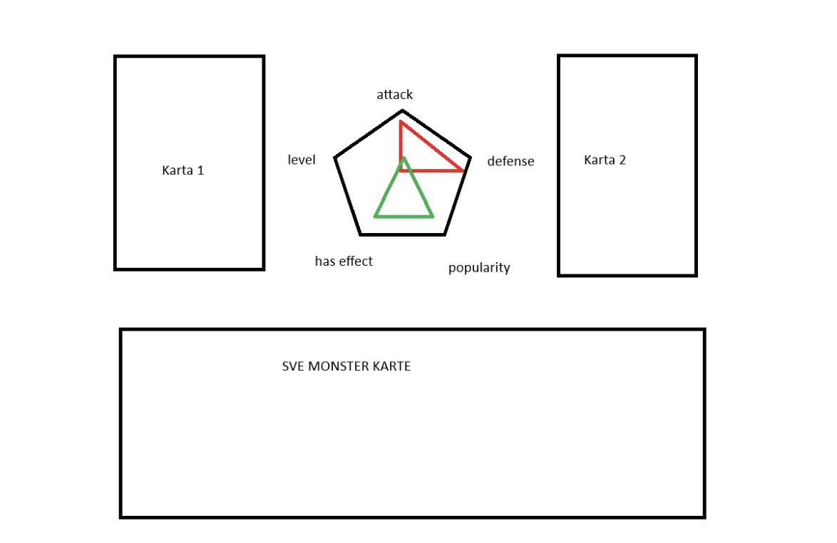
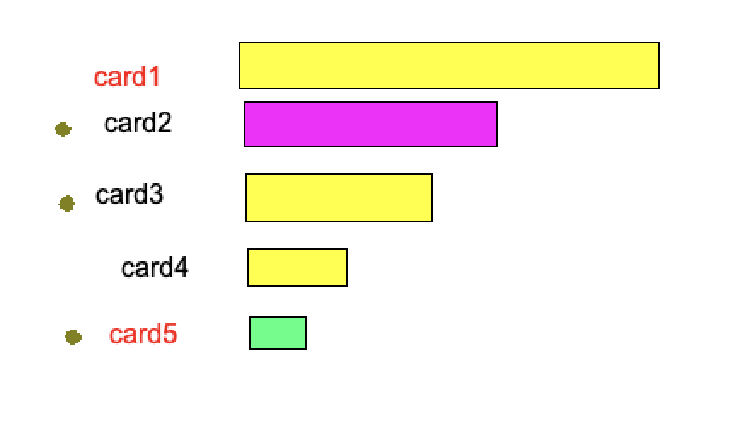

Postojeća rješenja i primjeri
[Navesti primjere sličnih projekata ili kodova koji će biti korisni za izradu ovog projekta s pripadajućim poveznicama i pojašnjenjem koji elementi/dijelovi se planitaju upotrijebiti

Ne postoje slični projekti za temu Yu-Gi-Oh! Karte.
    - Pretražiti dostupne stranice sa zbirkama vizualizacija podataka koje su korisne u ovom projektu.
https://d3js.org/
https://yangdanny97.github.io/blog/2019/03/01/D3-Spider-Chart

    - Pronaći primjere koda za slične vizualizacije.

https://yangdanny97.github.io/blog/2019/03/01/D3-Spider-Chart

    - Analizirati primjere koda i navesti koje dijelove koda će se koristiti u projektu i objasniti zašto, tj. koji problem se rješava korištenjem pojedinog primjera koda.

Za izradu radar (spider) grafa u sklopu ovog projekta korišten je primjer s bloga Dannyja Yanga: https://yangdanny97.github.io/blog/2019/03/01/D3-Spider-Chart. Iz tog primjera preuzeta je osnovna logika crtanja radijalnog grafa pomoću funkcije d3.lineRadial() uz zatvaranje poligona metodom curveLinearClosed. Također je preuzeta struktura podataka u obliku niza objekata s parovima axis i value, što omogućuje generičko generiranje grafa za različite metrike (npr. ATK, DEF, Level). Normalizacija vrijednosti na raspon od 0 do 1 omogućila je proporcionalno prikazivanje atributa karata različitih jačina. Metode Math.cos() i Math.sin() korištene su za pozicioniranje osi i oznaka na kružnici.

Prilagodba podataka
[Opisati potrebne prilagodbe podataka te ih prilagodili odabranom načinu prikaza]
    - Pripremiti podatke za vizualizaciju.
    - Odabrati odgovarajući oblik (engl. format) podataka.
    - Urediti podatke za vizualizaciju i prikazati ih u tablici ili drugom prikladnom obliku.
    - Pokazati slikom da su podatci uspješno prilagođeni i prikazani na grafičkom prikazu.

Koristi se samo cards.csv iz dataseta. Ostali .csv koji se dobiju u datasetu nisu potrebni za ovaj projekt.
Podaci su kvalitetni i ispravni jer su preuzeti preko YGOProDeck API-ja koji je trenutno najbolji izvor
informacija vezanih za Yu-Gi-Oh! karte.

Brisanje stupaca:
• ban_tcg, ban_goat → brišem jer ne trebaju statusi zabrana za TCG i Goat formate
• formats, treated_as → brišem jer su vezani uz meta-informacije i nisu mi potrebne
• tcg_date → brišem jer je važan samo datum izdavanja u OCG (tj. ocg_date)
• konami_id → brišem jer ima već stupac id
• viewsweek → brišem jer mi je bitniji stupac views

Čišćenje i obradu podatak sam odradio pomoću Data Wrangler Visual Studio Code ekstenzije.
https://marketplace.visualstudio.com/items?itemName=ms-toolsai.datawrangler

Python kod:
# Loaded variable 'df' from URI: c:\Dev\ygo-cards-data-visualization\data\cards.csv
import pandas as pd
df = pd.read_csv(r'c:\Dev\ygo-cards-data-visualization\data\cards.csv')
# Drop column: 'ban_tcg'
df = df.drop(columns=['ban_tcg'])
# Drop column: 'ban_goat'
df = df.drop(columns=['ban_goat'])
# Drop column: 'formats'
df = df.drop(columns=['formats'])
# Drop column: 'treated_as'
df = df.drop(columns=['treated_as'])
# Drop column: 'tcg_date'
df = df.drop(columns=['tcg_date'])
# Drop column: 'konami_id'
df = df.drop(columns=['konami_id'])
# Drop column: 'viewsweek'
df = df.drop(columns=['viewsweek'])
df.to_csv( r"c:\Dev\ygo-cards-data-visualization\data\cards_cleaned.csv", index=False )

Boje i podatci
[Definirati boje korištene u vizualizaciji te vezu vizualnih/grafičkih elemenata i podataka]
    - Popis korištenih boja s pripadajućim obrazloženjem.

• #FDE68A – koristi se za prikaz Monster karata u grafu popularnosti (bar chart). Žuta nijansa vizualno je slična boji običnih Monster karata
• #1D9E74 – koristi se za prikaz Spell karata u grafu popularnosti (bar chart). Zelena nijansa vizualno je slična boji običnih Spell karata
• #BC5A84 – koristi se za prikaz Trap karata u grafu popularnosti (bar chart). Ljubičasta nijansa vizualno je slična boji običnih Trap karata
• #FF0000, #FF4D4D, #FF8080 – koriste se za status zabrane karata:
- #FF0000 za Banned karte (potpuno zabranjene),
- #FF4D4D za Limited (dozvoljena 1 kopija),
- #FF8080 za Semi-Limited (dozvoljene 2 kopije).
• #1FB438 i #FF160E – koristi se u radar (spider) grafu za označavanje prve i druge selektirane karte. Boje su dovoljno kontrastne da jasno prikažu razliku između dviju karti u usporedbi.
• Bijela boja teksta i linija – koristi se u tamnoj pozadini za poboljšanu čitljivost.

